Evangelio de Lucas
Capítulo 18

1 Después les enseñó con una parábola que era conveniente orar siempre sin desfallecer:

2 «En una ciudad había un juez que no temía a Dios ni le importaban los hombres;

3 y en la misma ciudad vivía una viuda que recurría a él, diciéndole: "Te ruego que me hagas justicia contra mi adversario".

4 Durante mucho tiempo el juez se negó, pero después dijo: "Yo no temo a Dios ni me importan los hombres,

5 pero como esta viuda me molesta, le haré justicia para que no venga continuamente a fastidiarme".»

6 Y el Señor dijo: «Oíd lo que dijo este juez injusto.

7 Y Dios, ¿no hará justicia a sus elegidos, que claman a él día y noche, aunque los haga esperar?

8 Os aseguro que sin tardar os hará justicia. Pero cuando venga el Hijo del hombre, ¿encontrará fe sobre la tierra?».

9 Y refiriéndose a algunos que confiaban en sí mismos y despreciaban a los demás, dijo también esta parábola:

10 «Dos hombres subieron al Templo para orar; uno era fariseo y el otro, publicano.

11 El fariseo, de pie, oraba para sí mismo así: "Dios, te doy gracias porque no soy como los demás hombres, que son ladrones, injustos y adúlteros; ni tampoco como ese publicano.
12 Ayuno dos veces por semana y pago la décima parte de todas las cosas que gano.
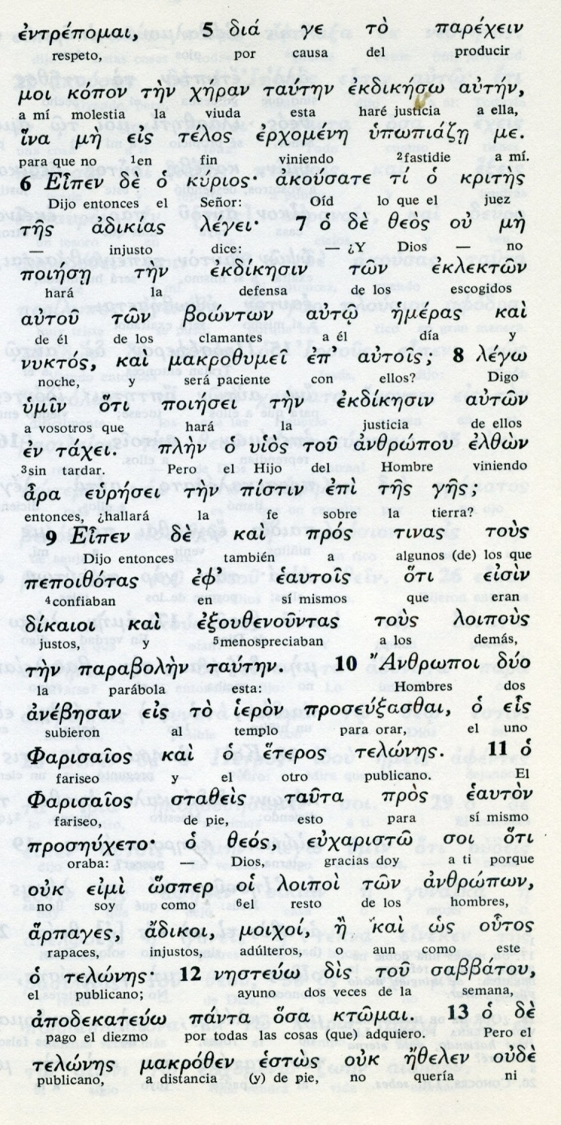

13 En cambio el publicano, manteniéndose a distancia, no se animaba siquiera a levantar los ojos al cielo, sino que se golpeaba el pecho, diciendo: "¡Señor, ten piedad de mí, que soy un pecador!".

14 Os aseguro que este último volvió a sus casa justificado, pero no el primero. Porque todo el que se ensalza será humillado y el que se humilla será ensalzado».

15 También le presentaron a unos niños pequeños, para que los tocara; pero, al ver esto, los discípulos los reprendían.

16 Entonces Jesús los hizo llamar y dijo: «Dejad que los niños se acerquen a mí y no se lo impidáis, porque el Reino de Dios pertenece a los que son como ellos.

17 Os aseguro que el que no recibe el Reino de Dios como un niño, no entrará en él».

18 Un hombre importante le preguntó: «Maestro bueno, ¿qué debo hacer para heredar la vida eterna?».

19 Jesús le dijo: ¿Por qué me llamas bueno? Sólo Dios es bueno.

20 Tú conoces los mandamientos: No cometerás adulterio, no matarás, no robarás, no darás falso testimonio, honra a tu padre y a tu madre».
- - - - - - - - - - -
El relato de la parábola del fariseo y del publicano le mueve a Jesús a ensalzar el valor de la sencillez y de la humildad. Y por eso rechaza el que sus discípulos explulsen del camino a los niños que se acercan a Jesús.

No es la edad y la ternura lo que le mueve a ese gesto de acogida, sino el recuerdo de que los que son como los niños son los que entenderán el Reino de Dios.

Y del mismo modo habla a continuación con el que le pregunta por la vida eterna y le invita a ser mejor todavia, ante la afirmación suya de que cumple con los mandamientos desde que era niño.

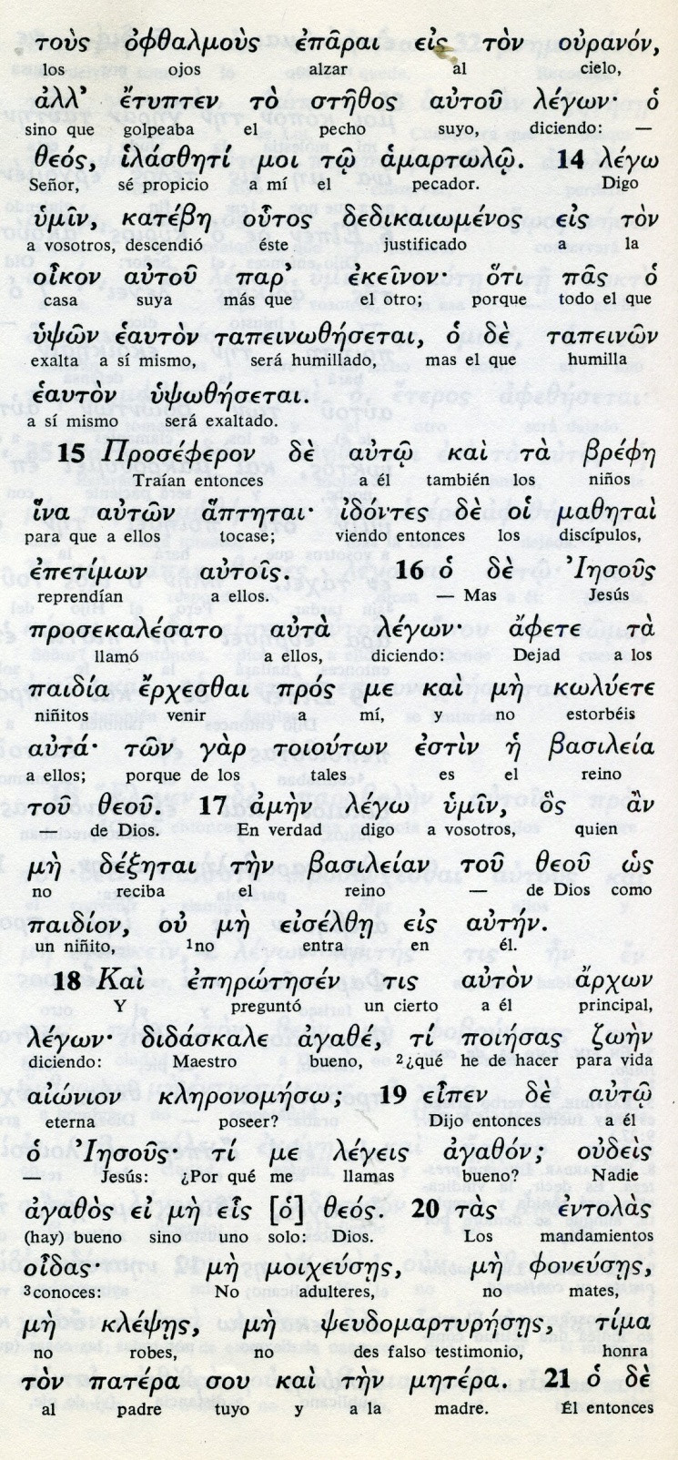

Conceptos básicos

dedicaiomenos: justificado, perdonado
amartolo: pecador
tapeinon: si se humillla
ipsosezetai: será ensalzado
brefe: niños
efete: dejad
paida: los niños
erjeszai: venir, ac ercarse
koluete me: no estorbeis

21 El hombre le respondió: «Todo esto lo he cumplido desde mi juventud».

22 Al oírlo, Jesús le dijo: «Una cosa te falta todavía: vende todo lo que tienes y distribúyelo entre los pobres, y tendrás un tesoro en el cielo. Después ven y sígueme».

23 Al oír estas palabras, el hombre se entristeció, porque era muy rico.

24 Viéndolo así, Jesús dijo: «¡Qué difícil será para los ricos entrar en el Reino de Dios!

25 Sí, es más fácil que un camello pase por el ojo de una aguja, a que un rico entre en el Reino de Dios».

26 Los que escuchaban dijeron: «Pero entonces, ¿quién podrá salvarse?».

27 Jesús respondió: «Lo que es imposible para los hombres, es posible para Dios».

28 Pedro le dijo: «Nosotros hemos dejado todo lo que teníamos y te hemos seguido».

29 Jesús respondió: «Os aseguro que el que haya dejado casa, mujer, hermanos, padres o hijos, por el Reino de Dios,

30 recibirá muchas veces más en ese mundo; y en el mundo futuro, recibirá la vida eterna».
- - - - - - - - - - - -

Repite Lucas el dato del que queria ganar la vida eterna y Jesús invitó a seguirle, después de haber dado sus riquezas a los pobres.
Lucas le presenta como hombre rico, no joven. Igual que en Mateo (19. 16.30 y Mc 1 10 17.31) resalta que las riquezas impiden seguir a Jesús y que los ricos difícilmente entrarán en el Reino de los cielos.
Los comentaristas siempre resaltaron que no son las riquezas, sino al apego irracional a las mismas, lo que es estorbo para llegar al seguimiento de Jesús.

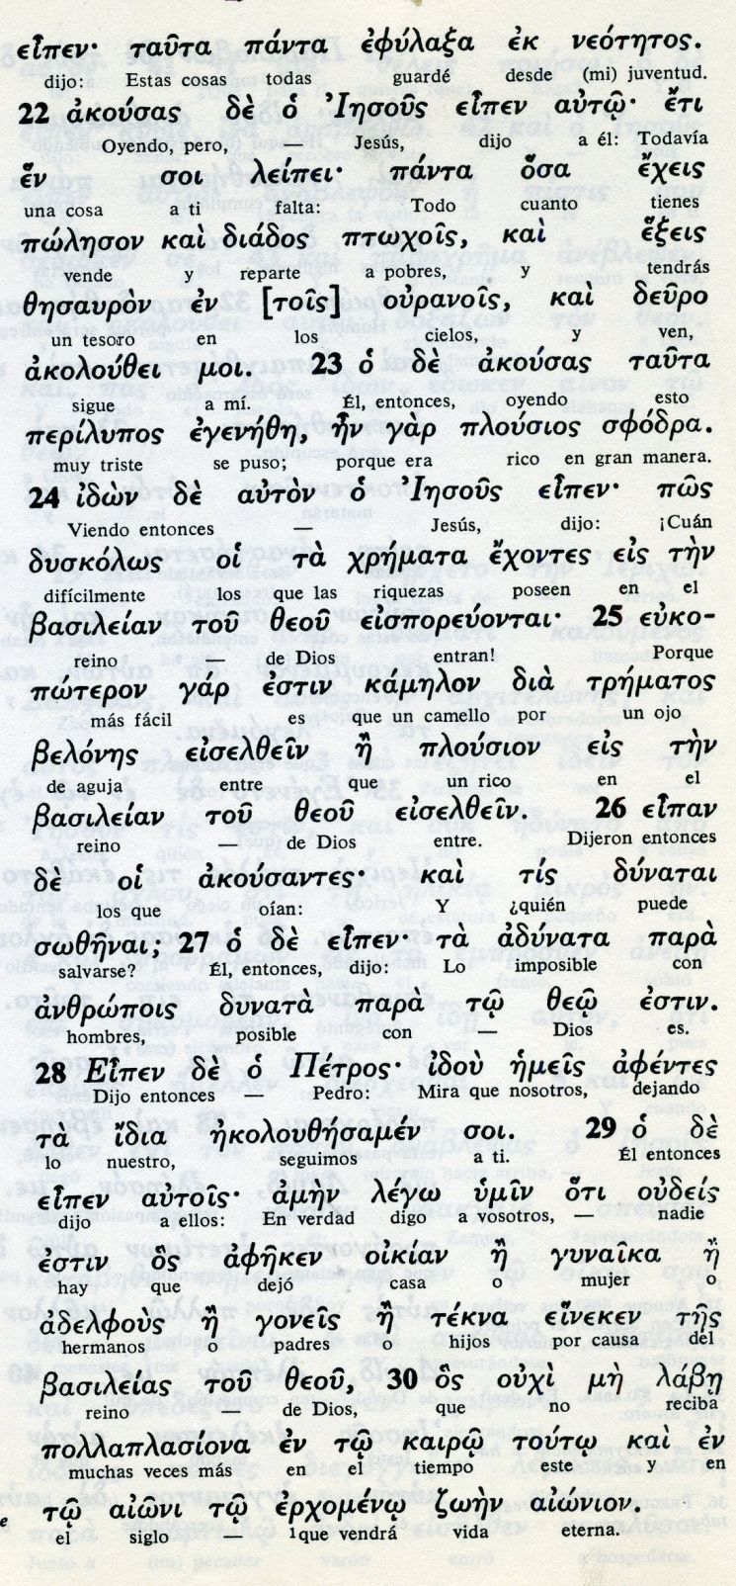
Conceptos básicos

poleson: vende
ptojois: pobres
zesauro: teosoro
jremata: riquezas
kamelos: camello
plousion: rico
sozenai: salvarse
dunata: posible
oikian: casa
pollaplaisiona: mucho más

31 Después, Jesús llevó aparte a los Doce y les dijo: «Ahora subimos a Jerusalén, donde se cumplirá todo lo que anunciaron los profetas sobre el Hijo del hombre.

32 Será entregado a los gentiles, se burlarán de él, lo insultarán, lo escupirán

33 y, después de azotarlo, lo matarán. Pero al tercer día resucitará».

34 Ellos no comprendieron nada de todo esto; les resultaba oscuro y no entendían las cosas dichas.

35 Cuando se acercaba a Jericó, un ciego estaba sentado al borde del camino, pidiendo limosna.

36 Al oír que pasaba mucha gente, preguntó qué sucedía.

37 Le respondieron que pasaba Jesús de Nazaret.

38 El ciego se puso a gritar: «¡Jesús, Hijo de David, ten compasión de mí!».

39 Los que iban delante lo reprendían para que se callara, pero él gritaba más fuerte: «¡Hijo de David, ten compasión de mí!».

40 Jesús se detuvo y mandó que se lo trajeran. Cuando lo tuvo a su lado, le preguntó:

41 ¿Qué quieres que haga por ti?». Y el dijo: «Señor, que yo vea otra vez».

42 Y Jesús le dijo: «Recupera la vista, tu fe te ha salvado».

43 En el mismo momento, el ciego recuperó la vista y siguió a Jesús, glorificando a Dios. Al ver esto, todo el pueblo alababa a Dios.

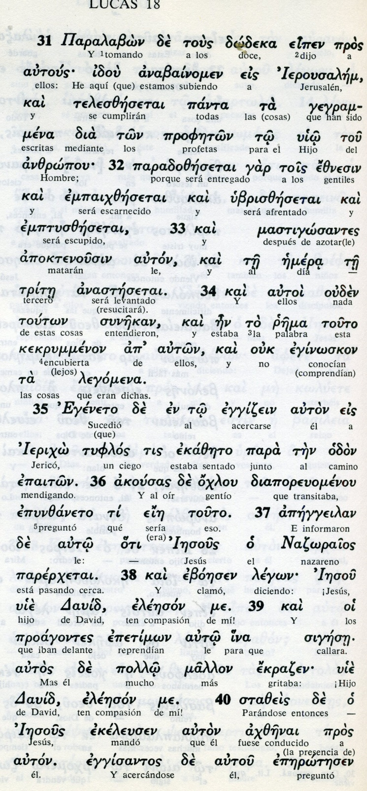

Exégesiss
Más parábolas

1. Parábola del juez injusto

Los ejemplos siguieron brotando de los labios de Jesús. Hubo un juez que no temia ni a Dios ni a los hombres. Una viuda venia repetidamente a pedirle justicia. Durante un tiempo no la hizo caso. Pero al fin se dijo: Esta viuda va a terminar dandome un golpe en la cara. Aunque no respeto ni a Dios ni a los hombres voy a hacerle justicia para que me deje en paz.
Si el juez injusto hizo justicia a una viuda, ¿no la va a hacer Dios a sus elegidos que claman dia y noche?
Os aseguro que la hará si sois constantes en pedírsela.

2 Parábola del publicano y el fariseo

Tambien les habló de cómo había que hablar con Dios. y se lo dijo con otra hermosa parábola
Entró en el templo un fariseo y poniendo delante decia en alta voz para que le oyeran: "Te doy gracias Dios porque no soy como los demás hombres, injustos, adúlteros, ladrones y pecadores. Yo pago el diezmo hasta de la hierbabuena. No soy como ese publicano.
El publicano decía, al fondo del templo, sin que le vieran. Perdóname, Señor, que yo soy pecador. Se deba golpes de pecho.
Os digo que el publicano salió justificado y el fariseo no. Os digo que todo el que se ensalza será humilado y el humilde será ensalzado.

3. Parábolas sobre las riquezas

También repetía con frecuencia Jesús sus avisos a los ricos que abusaban de sus posesiones y olvidaban a yudar a los necesitados. Y lo hacía con parábolas que quedaban en la memoria de los oyentes.
Pero a veces aprovechaba, además de las parábolas, los hechos concretos que le sucedían cada día.
Una vez un "hombre distinguido" se acercó y pregunto: Maestro bueno, ¿qué tengo que hacer para heredar la vida eterna?
Jesús le respondió ¿Por qué me llamas bueno? El único bueno es Dios. Pero ya tienes los mandamientos: no cometer adulterio, no matar, no robar, no levantar falso testimonio, honrar a tu padre y a tu madre...
Dijo él: Eso lo he hecho desde la infancia
Jesús le dijo entonces: Te falta una cosa: deja y vende todo lo que tienes, dalo a los pobres, ven después y sígueme.

Bajó los ojos,se quedó triste y se fue.
Jesús se quedó mirándole y diciendo ¡Qué difícilmente entrarán los ricos en el Reino de los cielos! Es más dificil que a un camello entre por el ojo de una aguja.
Los que escuchaban dijeron: Entonces Señor, nadie podrá salvarse...
Jesús les contestó: Lo que a hombres les parece imposible para Dios es posible.

Esa idea la repitió Jesús en otras varias ocasiones. Dios misericordioso siempre vio a los pobres con amor y nunca les abadonó. Los ricos se ven con frecuencia atados a sus posesiones. Se vuelven esclavos de ellas.

4 Anuncio de la pasión

También aprovechó entonces para recordar que se acercaban ya a Jerusalén, donde él iba a ser entregado en manos de los pecadores.Les avisaba de que sería juzgado y codenano a muerte, cumpliendo todo lo escrito por los profetas. Pero al tercer dia resucitaría.
Los apóstoles le escuchaban, pero no acababan de hacerse a la idea de que un profeta que hacía tantos milagros pudiera caer en manos de sus enemigos mortales.

5. El ciego de Jericó

Y fue en Jericó donde le salió al camino un ciego gritando:· "Jesús, hijo de David, ten compasión de mí".
Mandó Jesús que se lo trajeran y le preguntó: ¿Qué quieres que te haga?
El dijo: "Que vea, Señor"
Jesús le miró y dijo sólo "¡Ve!, tu fe te ha salvado".
El ciego le seguía en el camino dando gracias a Dios. Y todo el pueblo que lo supo alababa a Dios.

